¿cómo es?
- En inglés a la tortuga también se le llama “Hermann’s Tortoise’’
- Los adultos el caparazón tiene una longitud de 12 a 20 centímetros .El más grande
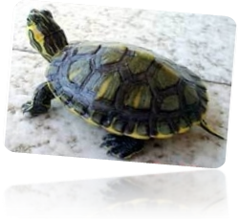
alcanza los 23cm.

Principalmente es herbívora, también complementa la alimentación con pequeños invertebrados .
¿Qué come?


su rincón
- Acostumbra a dormir en rincones calientes.
- También podríais hacerle un rincón y forrarlo con Por ex-Pan.
- Dejarla en un lugar donde le toque un poco el sol, y donde no haya corrientes de aire.
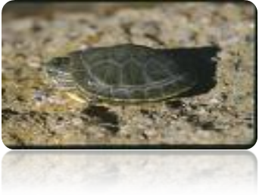
Cuando está enfermo
- No come y se queda quieto en su lugar.
- Cuando está muchos días sin salir es que está hibernando.
- Cuando está hibernando: No tocarle y dejarlo en su lugar.
